PHP com MySQL Aula-07 segunda-feira Rio 11/09/2017

Padrão MVC - -- Model – View – Control
Estrutura de organização do projeto que é utilizado para organizar os arquivos do sistema por FUNCIONALIDADE.

Model (entity) – Adicionar classe que representam as entidades do nosso projeto, tem a função de modelar o nosso sistema. Dentro do model teremos uma estrutura semelhante a organização do Banco de Dados, terá classes de referência as tabelas do bando de dados e regras de negócio.

View (visão) – Visão do nosso projeto, onde vamos adicionar os métodos e ou arquivos referentes as telas do usuário (fron-end).

Control – Controle da aplicação, onde vamos integrar todo o sistema responsável por juntar as funcionalidades.

Persistence – Camada responsável por comunicar com o banco de dados, ela vai conter as classes de conexão com o banco, além das classes que realizam as operações (CRUD). Responsável por armazenar as classes referentes ao banco de dados (operações do banco).

BootStrap
BootStrap é uma framework de fron-end, tem a funcionalidade de acelerar o desenvolvimento da view do sistema.

URL - BootStrap
http://getbootstrap.com/
http://getbootstrap.com.br/
http://globocom.github.io/bootstrap/

Configurando o Sistema para usar o BootStrap
1-Faça o donwload do bootstrap:
http://getbootstrap.com/docs/4.0/getting-started/download/

2-Configurando o BootStrap
2.1-CSS
<link rel="stylesheet" type="text/css" href="view/css/bootstrap.min.css"/>

2.2-JavaScript
<script src="view/js/bootstrap.min.js" type="text/javascript"></script>

2.3-JQuery
https://jquery.com/

HTML 5
https://tableless.com.br/html-5-e-seo-mitos-e-verdades/
http://www.w3c.br/pub/Cursos/CursoHTML5/html5-web.pdf

Livro gratuito do Maujor de BootStrap
https://novatec.com.br/ebookMaujor.php

View – camada de visão

<!DOCTYPE html>
<html>
<head>
<meta charset="UTF-8">
<link rel="stylesheet" type="text/css" href="view/css/bootstrap.min.css"/>
<title>Dom Casmurro</title>
</head>
<body>
<section class="container-fluid">
<section class="col-xs-12">
<header>
<h1>Livraria Dom Casmurro</h1>
</header>
</section>
<section class="col-xs-12">
<nav>
<ul class="nav nav-pills nav-justified">
<li><a href="index.php">HOME</a></li>
<li><a href="livros.php">LIVROS</a></li>
<li><a href="ebooks.php">eBOOKS</a></li>
<li><a href="contato.php">CONTATO</a></li>
<li><a href="cadastrar.php">CADASTRO</a></li>
</ul>
</nav>
<section class="col-xs-12">

</section>

</section>

</section>
</body>
<script src="view/js/bootstrap.min.js" type="text/javascript"></script>
<script src="view/js/jquery-3.2.1.js" type="text/javascript"></script>
</html>

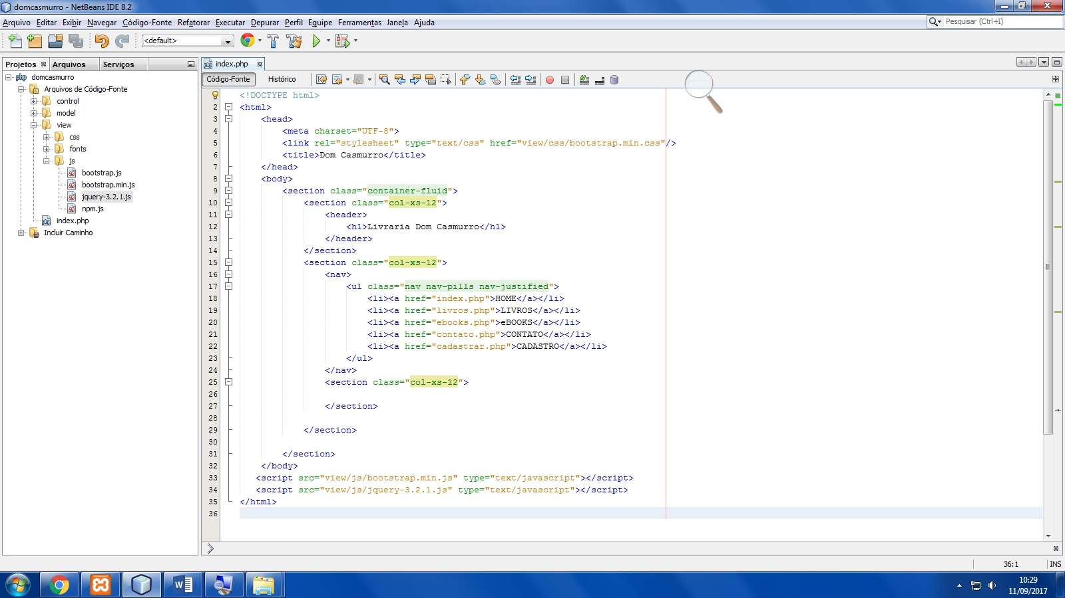

Browser
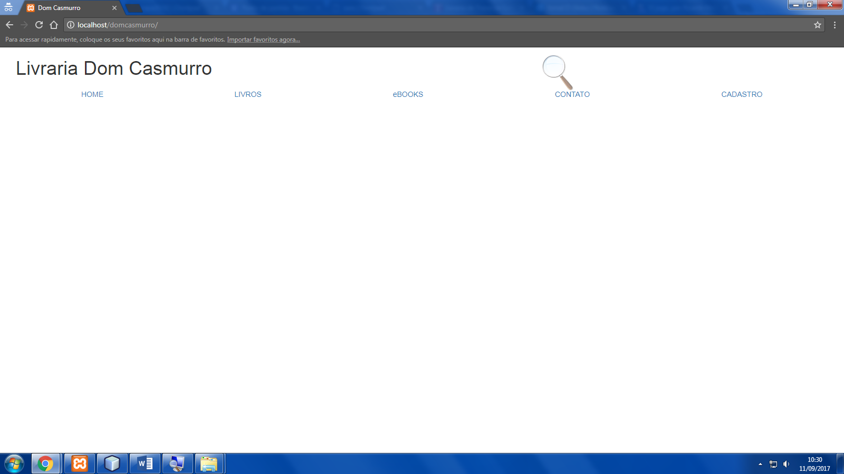

Código do topo.php
<!DOCTYPE html>
<html>
<head>
<meta charset="UTF-8">
<link rel="stylesheet" type="text/css" href="view/css/estilo.css"/>
<link rel="stylesheet" type="text/css" href="view/css/bootstrap.min.css"/>
<title>Dom Casmurro</title>
</head>
<body>
<section class="container-fluid">
<section class="col-xs-12">
<header>
<h1>Livraria Dom Casmurro</h1>
</header>
</section>
<section class="col-xs-12">
<nav>
<ul class="nav nav-pills nav-justified">
<li><a href="index.php">HOME</a></li>
<li><a href="livros.php">LIVROS</a></li>
<li><a href="ebooks.php">eBOOKS</a></li>
<li><a href="contato.php">CONTATO</a></li>
<li><a href="cadastrar.php">CADASTRO</a></li>
</ul>
</nav>
</section>

Código do rodape.php
<section class="col-xs-12">
<footer>
<h1>Conteúdodo Rodapé.</h1>
</footer>
</section>
</section>
</body>
<script src="view/js/bootstrap.min.js" type="text/javascript"></script>
<script src="view/js/jquery-3.2.1.js" type="text/javascript"></script>
</html>

Topo.php+index.php+rodapé.php

<?php
require_once 'topo.php';
?>
<section class="col-xs-12">
<figure>
<div id="carousel-example-generic" class="carousel slide" data-ride="carousel">
<!-- Indicators -->
<ol class="carousel-indicators">
<li data-target="#carousel-example-generic" data-slide-to="0" class="active"></li>
<li data-target="#carousel-example-generic" data-slide-to="1"></li>
<li data-target="#carousel-example-generic" data-slide-to="2"></li>
</ol>
<!-- Wrapper for slides -->
<div class="carousel-inner" role="listbox">
<div class="item active">
<img src="view/img/carousel01.jpg" alt="Carouse foto livro 01">
<div class="carousel-caption">
...
</div>
</div>
<div class="item">
<img src="view/img/carousel02.jpg" alt="Carouse foto livro 02">
<div class="carousel-caption">
...
</div>
</div>
<div class="item">
<img src="view/img/carousel03.jpg" alt="Carouse foto livro 03">
<div class="carousel-caption">
...
</div>
</div>
...
</div>

<!-- Controls -->
<a class="left carousel-control" href="#carousel-example-generic" role="button" data-slide="prev">
<span class="glyphicon glyphicon-chevron-left" aria-hidden="true"></span>
<span class="sr-only">Previous</span>
</a>
<a class="right carousel-control" href="#carousel-example-generic" role="button" data-slide="next">
<span class="glyphicon glyphicon-chevron-right" aria-hidden="true"></span>
<span class="sr-only">Next</span>
</a>
</div>
</figure>
</section>
<section class="col-xs-12">
<section class="centro">
<h1>Conteúdo do centro da página, depois do carousel.</h1>
</section>
</section>
<?php
require_once 'rodape.php';
?>

